Наименование | Описание
Дата тестирования | 09.05.2026
Приоритет тестирования (Малый/Средний/Высокий) | Высокий
Название тестирования/Имя | Проверка регистрации с корректными почтой, логином и паролем
Резюме тестирования | Проверить форму регистрации с корректными данными
Этапы теста | - перешли на страницу с регистрацией  - ввели корректные данные и нажали кнопку «зарегистрироваться»  - на странице появилось уведомление  - перешли на главную страницу
Тестовые данные | Входные данные:  Логин: ramza  Почта: ramazan67@gmail.com  Пароль: ramazan67
Ожидаемый результат | При попытке регистрации с корректными данными должно появится уведомление об успехе, после чего переместить на главную страницу
Фактический результат | При попытке регистрации с корректными данными появилось уведомление об успехе «Вы зарегистрировались»
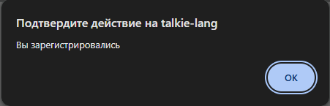

Наименование | Описание
Дата тестирования | 09.05.2026
Приоритет тестирования (Малый/Средний/Высокий) | Высокий
Название тестирования/Имя | Проверка авторизации с корректными почтой и паролем
Резюме тестирования | Проверить форму авторизации с корректными данными
Этапы теста | - перешли на страницу с авторизацией  - ввели корректные данные и нажали кнопку «войти»  - на странице появилось уведомление  - перешли на главную страницу
Тестовые данные | Входные данные:  Почта: ramazan67@gmail.com  Пароль: ramazan67
Ожидаемый результат | При попытке авторизации с корректными данными должно появится уведомление об успехе, после чего переместить на главную страницу
Фактический результат | При попытке авторизации с корректными данными должно появится уведомление об успехе «Вы вошли»
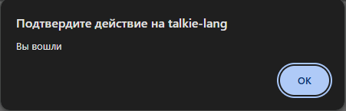

Наименование | Описание
Дата тестирования | 09.05.2026
Приоритет тестирования (Малый/Средний/Высокий) | Высокий
Название тестирования/Имя | Проверка регистрации с занятой почтой и логином
Резюме тестирования | Проверить форму регистрации с занятыми данными
Этапы теста | - перешли на страницу с регистрации  - ввели данные и нажали кнопку «войти»  - на странице появилось уведомление об ошибке  - вернулись на страницу регистрации
Тестовые данные | Входные данные:  Логин: ramazanikbaev6  Почта: ramazanikbaev6@gmail.com  Пароль: ramazanikbaev6
Ожидаемый результат | При попытке регистрации с занятыми данными должно появится уведомление об ошибки регистрации, после чего переместить на страницу с регистрацией
Фактический результат | При попытке регистрации с занятыми данными появилось уведомление об ошибке «Логин или почта занята»
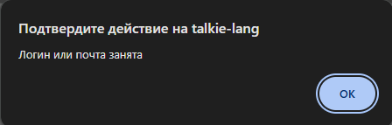

Наименование | Описание
Дата тестирования | 09.05.2026
Приоритет тестирования (Малый/Средний/Высокий) | Высокий
Название тестирования/Имя | Проверка добавления урока с корректным названием, языком и словами
Резюме тестирования | Проверить форму добавления урока с корректными данными
Этапы теста | - перешли на страницу с добавлением урока в панели администратора  - ввели корректные данные и нажали кнопку «добавить»  - на странице появилось уведомление  - перешли на страницу добавления урока
Тестовые данные | Входные данные:  Название: навигация  Язык: английский  Слово: left  Слово: right  Слово: top  Слово: bottom
Ожидаемый результат | При попытке добавления урока с корректными данными должно появится уведомление об успехе, после чего переместить на страницу добавления урока
Фактический результат | При попытке регистрации с корректными данными появилось уведомление об успехе «Добавлено»
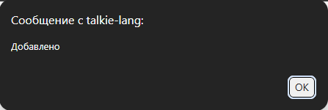

Наименование | Описание
Дата тестирования | 09.05.2026
Приоритет тестирования (Малый/Средний/Высокий) | Высокий
Название тестирования/Имя | Проверка добавления слова с корректным названием, языком и словами
Резюме тестирования | Проверить форму добавления слова с корректными данными
Этапы теста | - перешли на страницу с добавлением урока в панели администратора  - ввели корректные данные и нажали кнопку «добавить»  - на странице появилось уведомление  - перешли на страницу добавления урока
Тестовые данные | Входные данные:  Слово: night  Транскрипция: naɪt  Перевод: ночь  Язык: английский
Ожидаемый результат | При попытке добавления слова с корректными данными должно появится уведомление об успехе, после чего переместить на страницу добавления слова
Фактический результат | При попытке регистрации с корректными данными появилось уведомление об успехе «Добавлено»


Наименование | Описание
Дата тестирования | 09.05.2026
Приоритет тестирования (Малый/Средний/Высокий) | Высокий
Название тестирования/Имя | Проверка изменение аватарки профиля с корректными файлами
Резюме тестирования | Проверить изменение аватарки профиля
Этапы теста | - вошли в профиль  - нажать на аватарку  - в открышемся окне выбрать изображенне  - на странице появилось уведомление  - перешли на страницу профиля
Тестовые данные | Входные данные:  Изображение: тип файла png, jpg, gif
Ожидаемый результат | При попытке добавления аватарки с корректым изображением должно появится уведомление об успехе, после чего переместить на страницу профиля
Фактический результат | При попытке добавления аватарки с корректым изображением должно появится уведомление об успехе «Вы вошли»
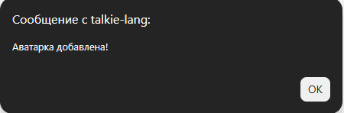

Наименование | Описание
Дата тестирования | 09.05.2026
Приоритет тестирования (Малый/Средний/Высокий) | Высокий
Название тестирования/Имя | Проверка почты для отправки письма с паролем
Резюме тестирования | Проверить отправку письм на почту
Этапы теста | - Перейти на страницу с входом  - Нажать на кнопку «забыли пароль»  - Ввести email в поле  - На странице появилось уведомление  - Перешли на страницу с входом
Тестовые данные | Входные данные:  Почта: ramazanikbaev6@gmail.com
Ожидаемый результат | При вводе почты и нажатии на кнопку отправить, пользователя переносит на серверную часть затем появляется уведомление об успешной отправке письма после чего перенаправляется на страницу с формой.
Фактический результат | При вводе почты и нажатии на кнопку отправить, пользователя переносит на серверную часть затем появляется уведомление об успешной отправке письма после чего перенаправляется на страницу с формой.
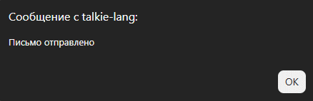

Наименование | Описание
Дата тестирования | 09.05.2026
Приоритет тестирования (Малый/Средний/Высокий) | Высокий
Название тестирования/Имя | Проверка почты для отправки письма с паролем
Резюме тестирования | Проверить отправку письм на почту
Этапы теста | - Перейти на страницу с входом  - Нажать на кнопку «забыли пароль»  - Ввести email в поле  - На странице появилось уведомление  - Перешли на страницу с входом
Тестовые данные | Входные данные:  Почта: ramazanikbaev6@gmail.com
Ожидаемый результат | При вводе почты и нажатии на кнопку отправить, пользователя переносит на серверную часть затем появляется уведомление об успешной отправке письма после чего перенаправляется на страницу с формой.
Фактический результат | При вводе почты и нажатии на кнопку отправить, пользователя переносит на серверную часть затем появляется уведомление об успешной отправке письма после чего перенаправляется на страницу с формой.
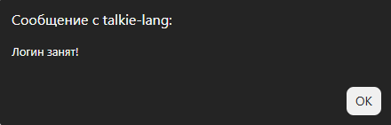

Наименование | Описание
Дата тестирования | 09.05.2026
Приоритет тестирования (Малый/Средний/Высокий) | Высокий
Название тестирования/Имя | Проверка почты для отправки письма с паролем
Резюме тестирования | Проверить отправку письм на почту
Этапы теста | - Перейти на страницу с входом  - Нажать на кнопку «забыли пароль»  - Ввести email в поле  - На странице появилось уведомление  - Перешли на страницу с входом
Тестовые данные | Входные данные:  Почта: ramazanikbaev6@gmail.com
Ожидаемый результат | При вводе почты и нажатии на кнопку отправить, пользователя переносит на серверную часть затем появляется уведомление об успешной отправке письма после чего перенаправляется на страницу с формой.
Фактический результат | При вводе почты и нажатии на кнопку отправить, пользователя переносит на серверную часть затем появляется уведомление об успешной отправке письма после чего перенаправляется на страницу с формой.
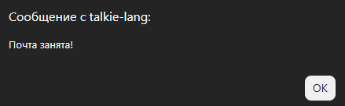

Наименование | Описание
Дата тестирования | 09.05.2026
Приоритет тестирования (Малый/Средний/Высокий) | Высокий
Название тестирования/Имя | Проверка почты для отправки письма с паролем
Резюме тестирования | Проверить отправку письм на почту
Этапы теста | - Перейти на страницу с входом  - Нажать на кнопку «забыли пароль»  - Ввести email в поле  - На странице появилось уведомление  - Перешли на страницу с входом
Тестовые данные | Входные данные:  Почта: ramazanikbaev6@gmail.com
Ожидаемый результат | При вводе почты и нажатии на кнопку отправить, пользователя переносит на серверную часть затем появляется уведомление об успешной отправке письма после чего перенаправляется на страницу с формой.
Фактический результат | При вводе почты и нажатии на кнопку отправить, пользователя переносит на серверную часть затем появляется уведомление об успешной отправке письма после чего перенаправляется на страницу с формой.
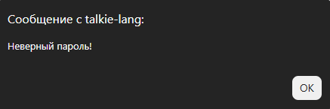

Наименование | Описание
Дата тестирования | 09.05.2026
Приоритет тестирования (Малый/Средний/Высокий) | Высокий
Название тестирования/Имя | Проверка почты для отправки письма с паролем
Резюме тестирования | Проверить отправку письм на почту
Этапы теста | - Перейти на страницу с входом  - Нажать на кнопку «забыли пароль»  - Ввести email в поле  - На странице появилось уведомление  - Перешли на страницу с входом
Тестовые данные | Входные данные:  Почта: ramazanikbaev6@gmail.com
Ожидаемый результат | При вводе почты и нажатии на кнопку отправить, пользователя переносит на серверную часть затем появляется уведомление об успешной отправке письма после чего перенаправляется на страницу с формой.
Фактический результат | При вводе почты и нажатии на кнопку отправить, пользователя переносит на серверную часть затем появляется уведомление об успешной отправке письма после чего перенаправляется на страницу с формой.
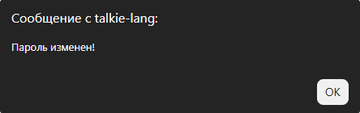

Наименование | Описание
Дата тестирования | 09.05.2026
Приоритет тестирования (Малый/Средний/Высокий) | Высокий
Название тестирования/Имя | Проверка почты для отправки письма с паролем
Резюме тестирования | Проверить отправку письм на почту
Этапы теста | - Перейти на страницу с входом  - Нажать на кнопку «забыли пароль»  - Ввести email в поле  - На странице появилось уведомление  - Перешли на страницу с входом
Тестовые данные | Входные данные:  Почта: ramazanikbaev6@gmail.com
Ожидаемый результат | При вводе почты и нажатии на кнопку отправить, пользователя переносит на серверную часть затем появляется уведомление об успешной отправке письма после чего перенаправляется на страницу с формой.
Фактический результат | При вводе почты и нажатии на кнопку отправить, пользователя переносит на серверную часть затем появляется уведомление об успешной отправке письма после чего перенаправляется на страницу с формой.

Наименование | Описание
Дата тестирования | 09.05.2026
Приоритет тестирования (Малый/Средний/Высокий) | Высокий
Название тестирования/Имя | Проверка почты для отправки письма с паролем
Резюме тестирования | Проверить отправку письм на почту
Этапы теста | - Перейти на страницу с входом  - Нажать на кнопку «забыли пароль»  - Ввести email в поле  - На странице появилось уведомление  - Перешли на страницу с входом
Тестовые данные | Входные данные:  Почта: ramazanikbaev6@gmail.com
Ожидаемый результат | При вводе почты и нажатии на кнопку отправить, пользователя переносит на серверную часть затем появляется уведомление об успешной отправке письма после чего перенаправляется на страницу с формой.
Фактический результат | При вводе почты и нажатии на кнопку отправить, пользователя переносит на серверную часть затем появляется уведомление об успешной отправке письма после чего перенаправляется на страницу с формой.

Наименование | Описание
Дата тестирования | 09.05.2026
Приоритет тестирования (Малый/Средний/Высокий) | Высокий
Название тестирования/Имя | Проверка почты для отправки письма с паролем
Резюме тестирования | Проверить отправку письм на почту
Этапы теста | - Перейти на страницу с входом  - Нажать на кнопку «забыли пароль»  - Ввести email в поле  - На странице появилось уведомление  - Перешли на страницу с входом
Тестовые данные | Входные данные:  Почта: ramazanikbaev6@gmail.com
Ожидаемый результат | При вводе почты и нажатии на кнопку отправить, пользователя переносит на серверную часть затем появляется уведомление об успешной отправке письма после чего перенаправляется на страницу с формой.
Фактический результат | При вводе почты и нажатии на кнопку отправить, пользователя переносит на серверную часть затем появляется уведомление об успешной отправке письма после чего перенаправляется на страницу с формой.

Наименование | Описание
Дата тестирования | 09.05.2026
Приоритет тестирования (Малый/Средний/Высокий) | Высокий
Название тестирования/Имя | Проверка почты для отправки письма с паролем
Резюме тестирования | Проверить отправку письм на почту
Этапы теста | - Перейти на страницу с входом  - Нажать на кнопку «забыли пароль»  - Ввести email в поле  - На странице появилось уведомление  - Перешли на страницу с входом
Тестовые данные | Входные данные:  Почта: ramazanikbaev6@gmail.com
Ожидаемый результат | При вводе почты и нажатии на кнопку отправить, пользователя переносит на серверную часть затем появляется уведомление об успешной отправке письма после чего перенаправляется на страницу с формой.
Фактический результат | При вводе почты и нажатии на кнопку отправить, пользователя переносит на серверную часть затем появляется уведомление об успешной отправке письма после чего перенаправляется на страницу с формой.

